MONITOROK ( Siemens, HP/Philips 2001 )
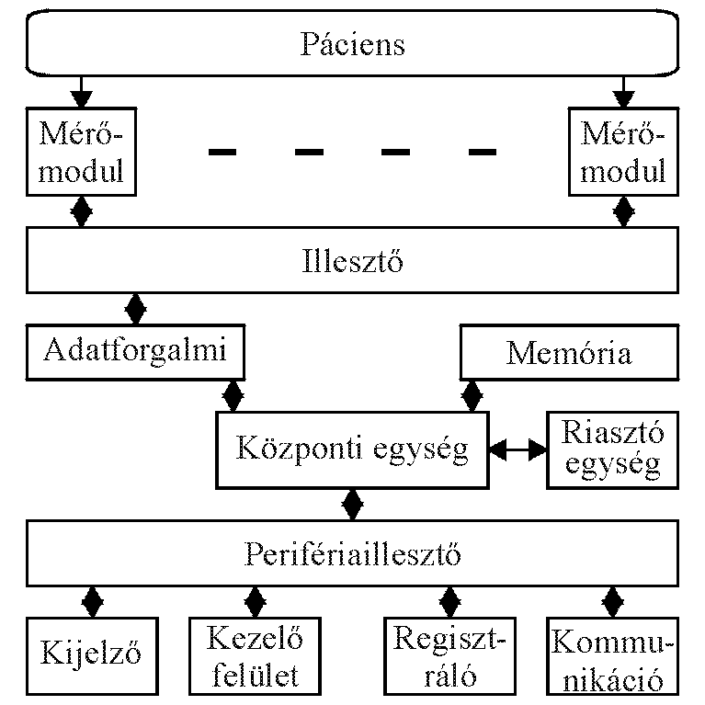

- ábra Monitor moduláris felépítése
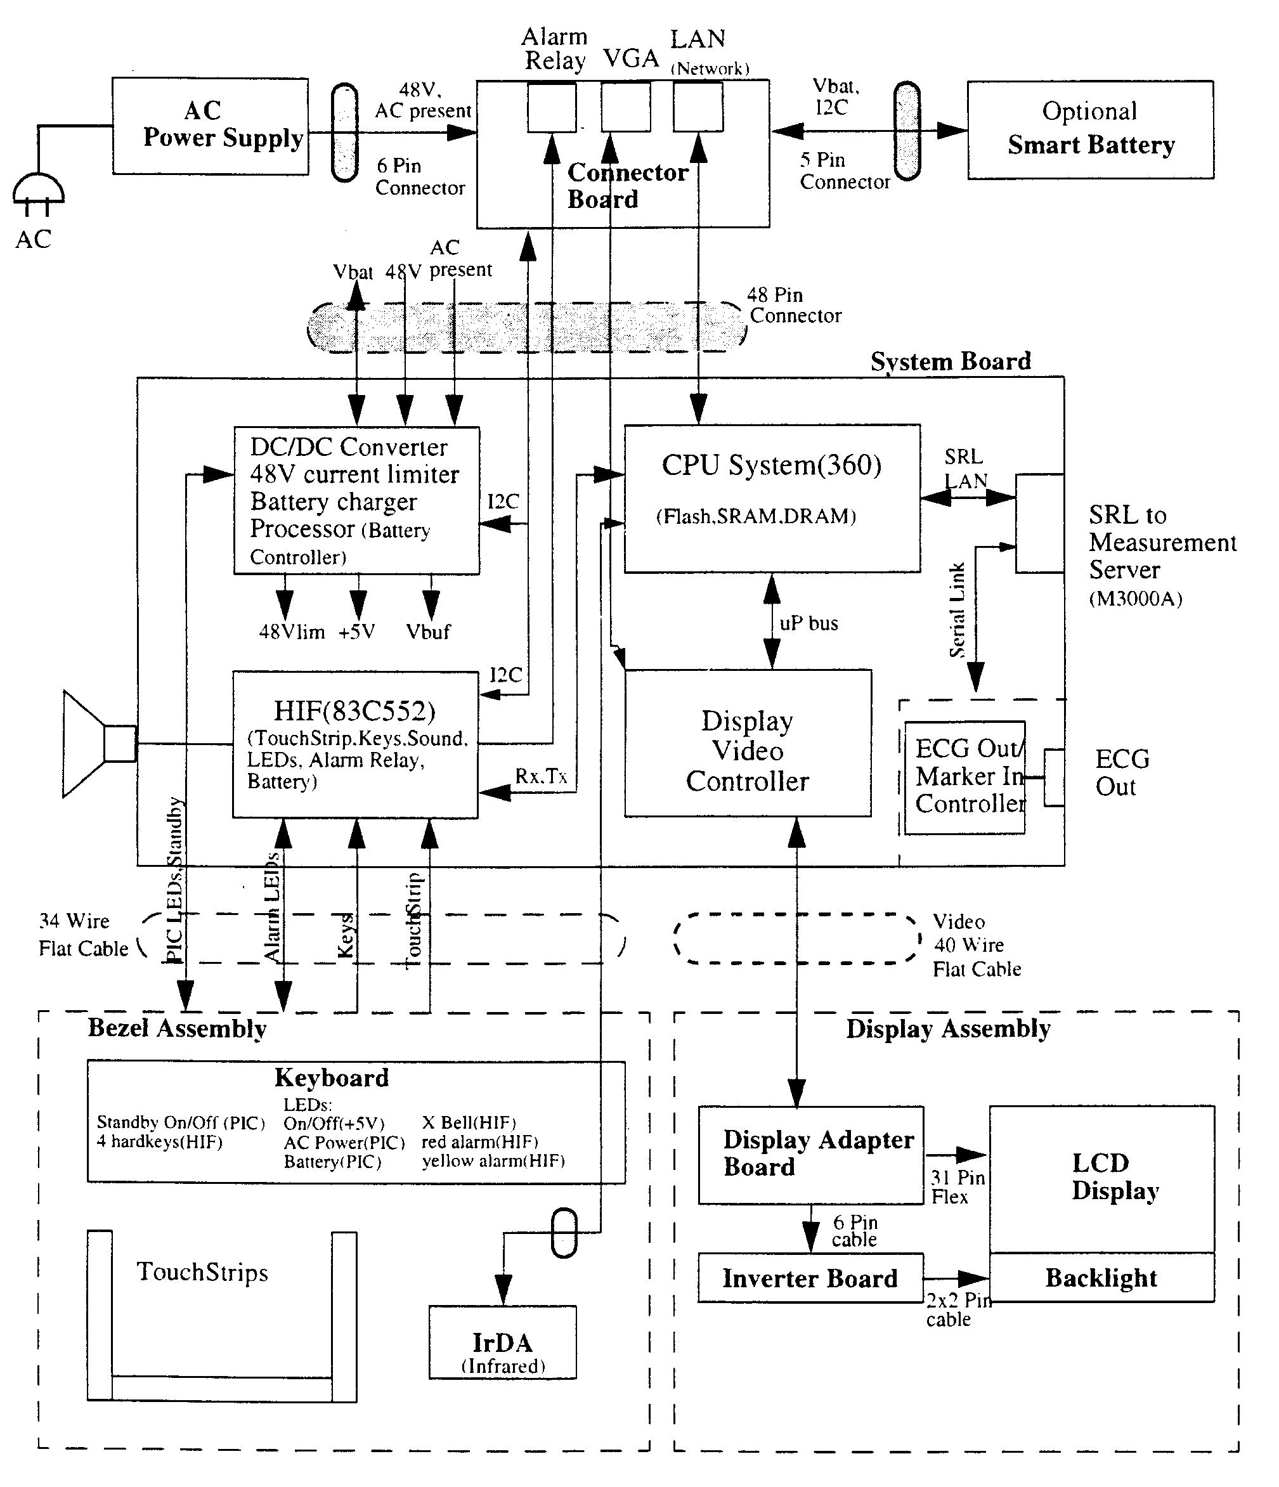
2. ábra HP Monitor HW rendszerterve
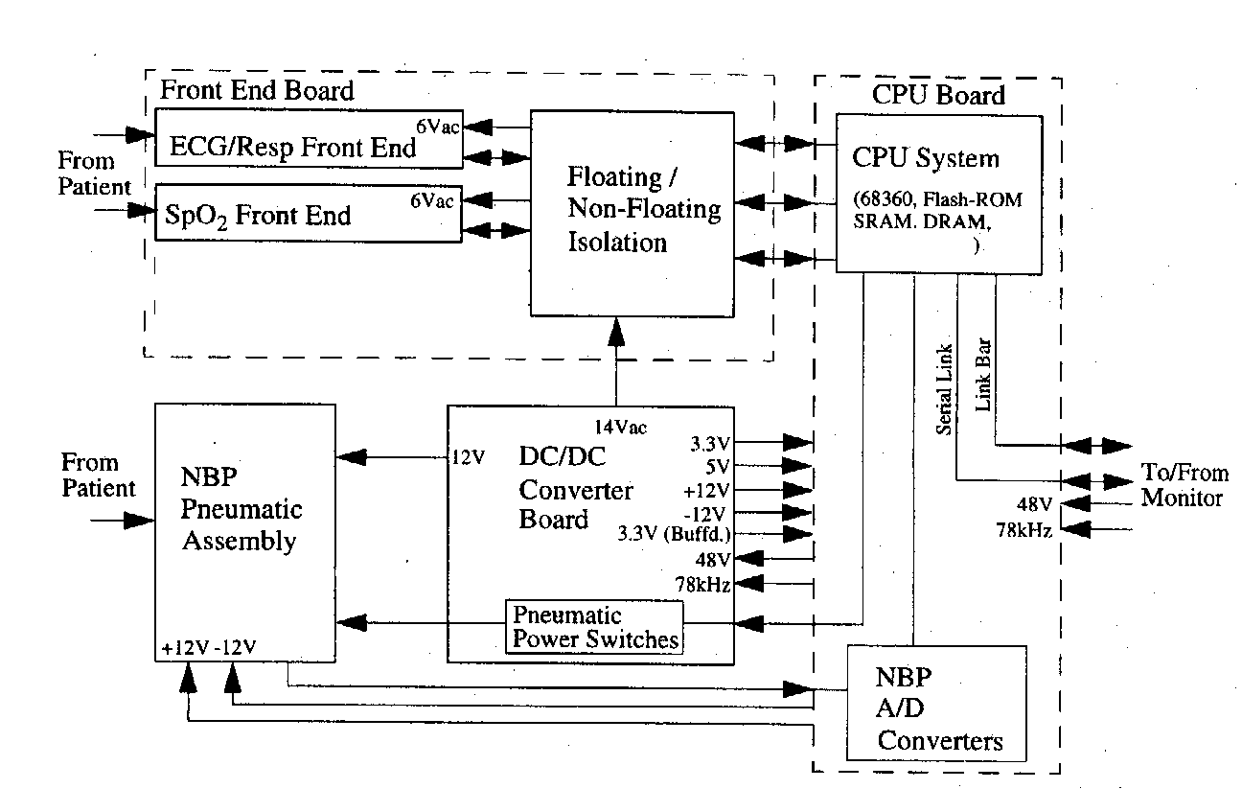
3. ábra HP Mérőmonitor
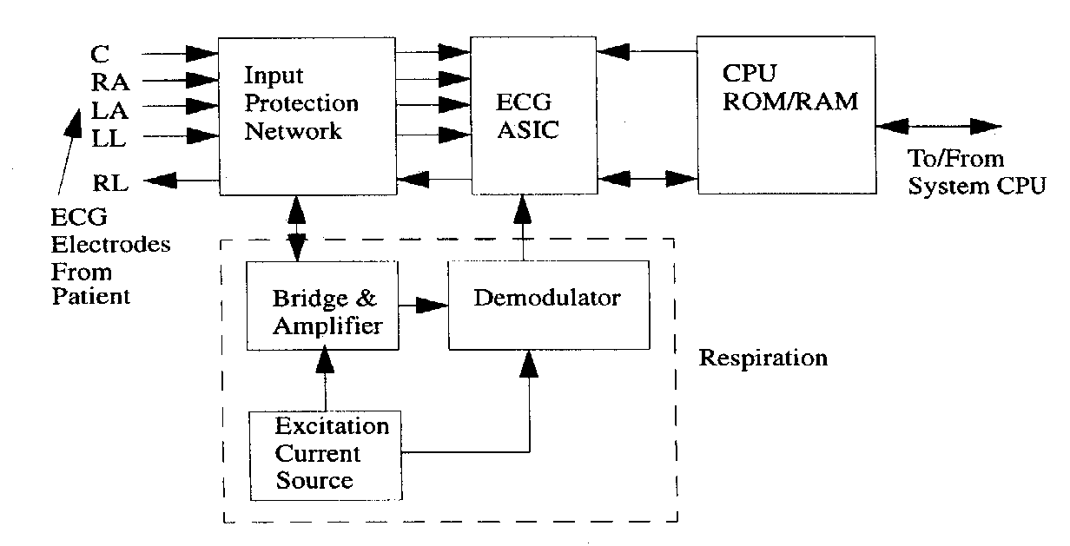
4. ábra HP EKG/RESP mérőmodul
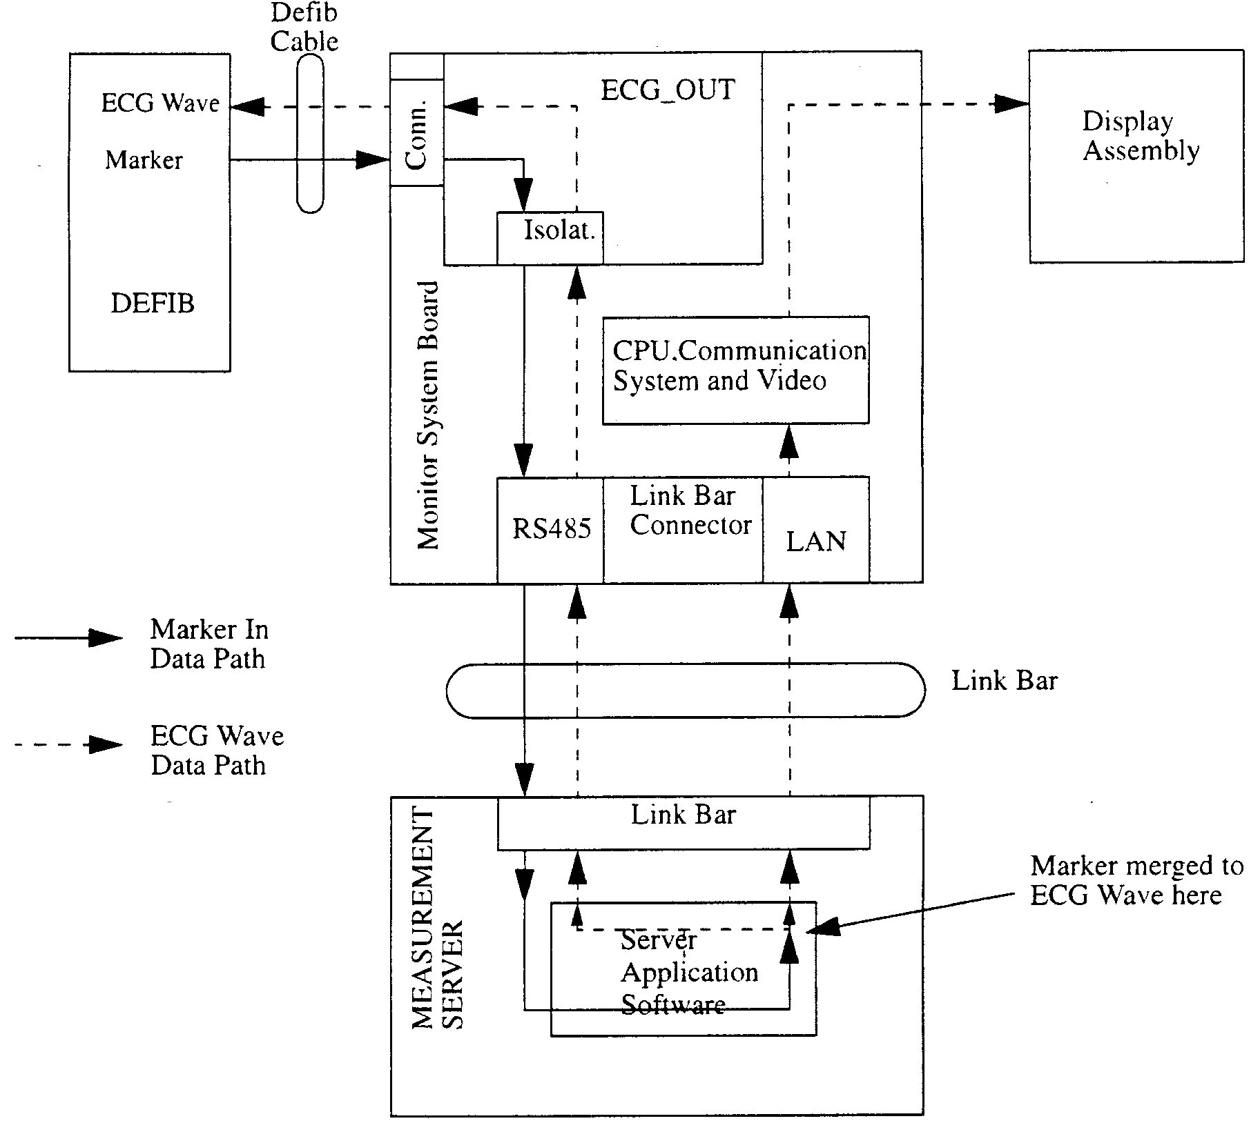
5. ábra Adatfolyam Defibrillátor-Monitor kapcsolatban
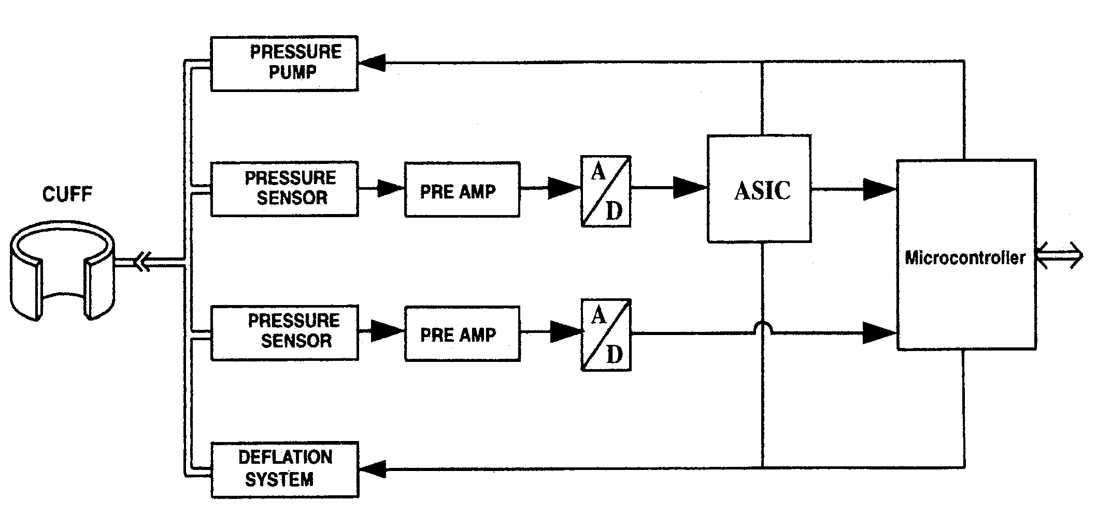
6. ábra HP NBP mérőmodul
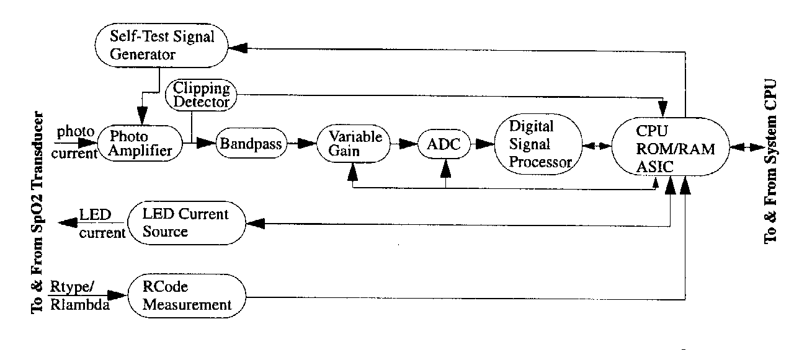
7. ábra HP SaO₂ oxigén szaturáció ( telítettség ) mérőmodul
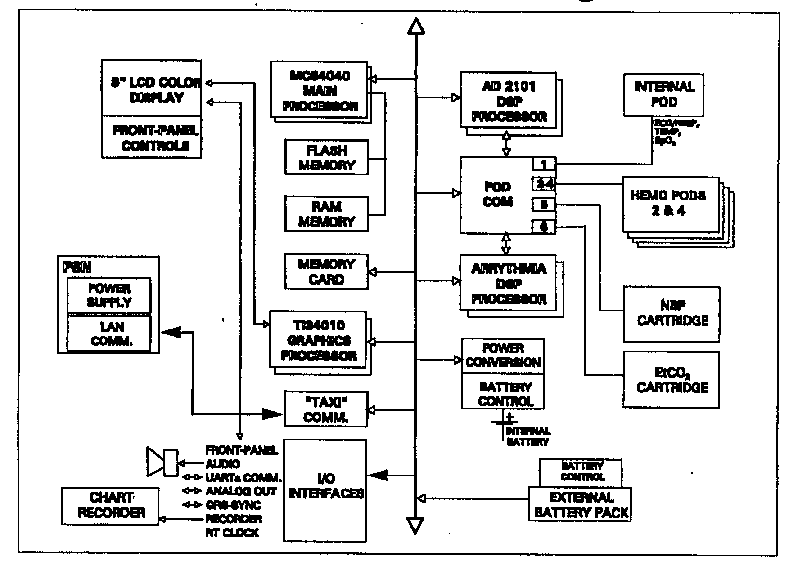
8. ábra SC 9000 HW rendszerterve
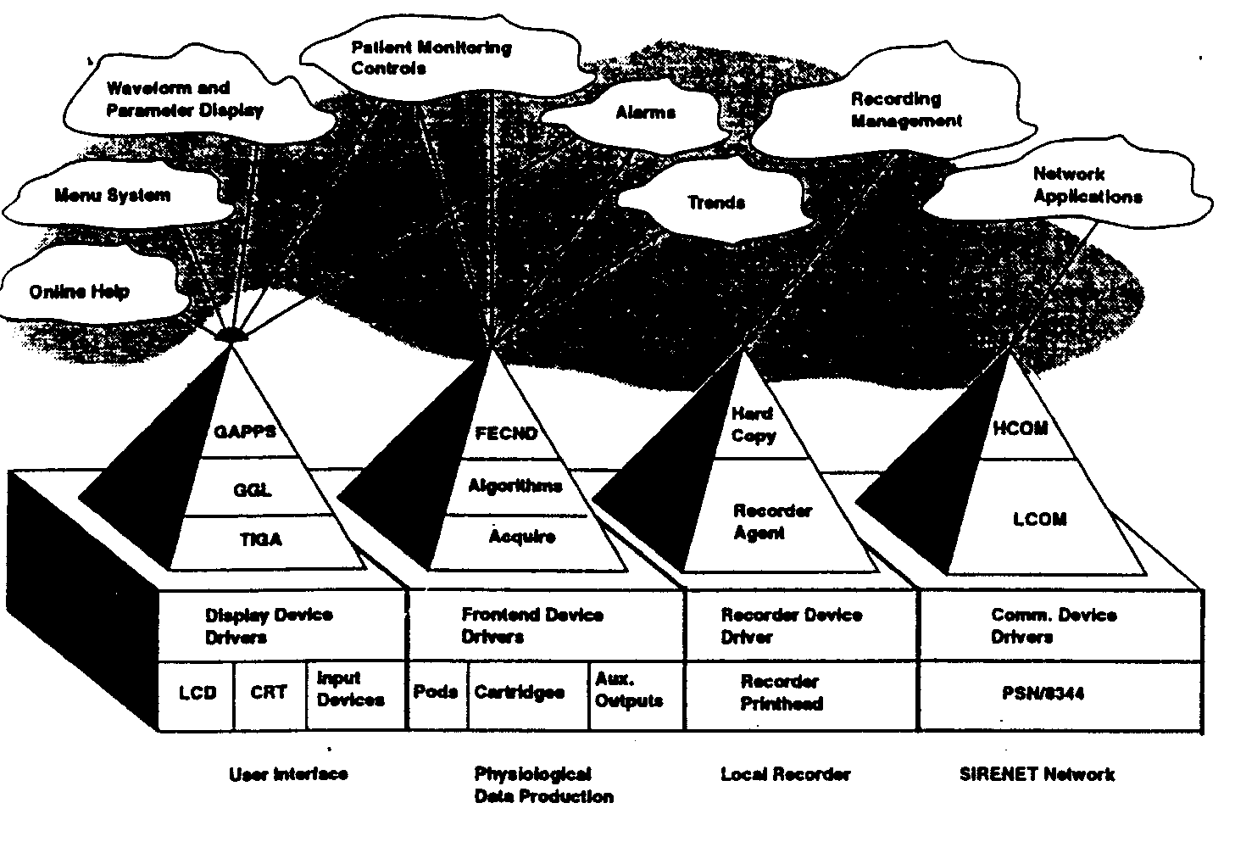

9. ábra S Monitor SW rendszerterve
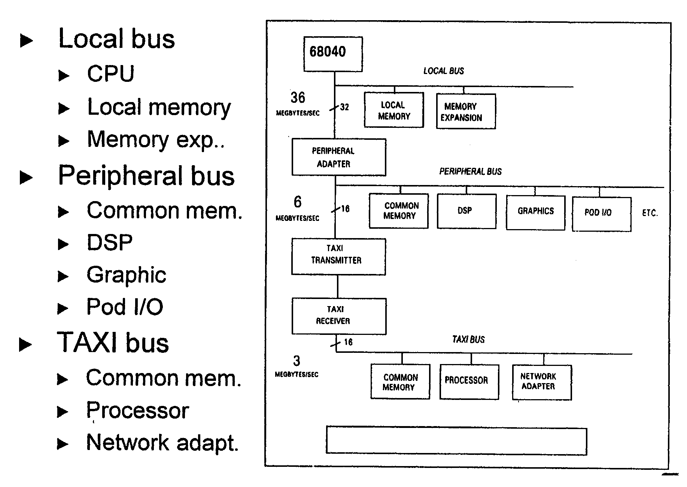

10. ábra BUS Struktúra

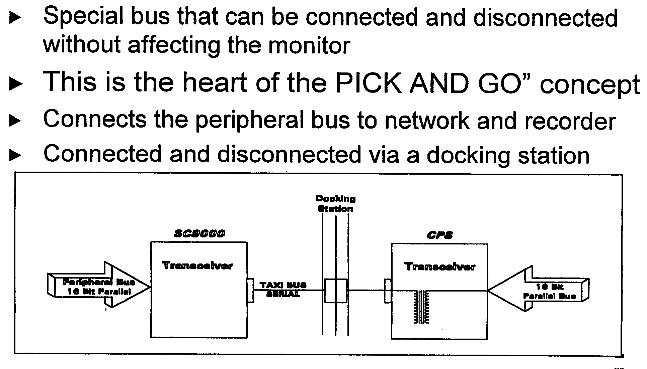
11. ábra TAXI BUS

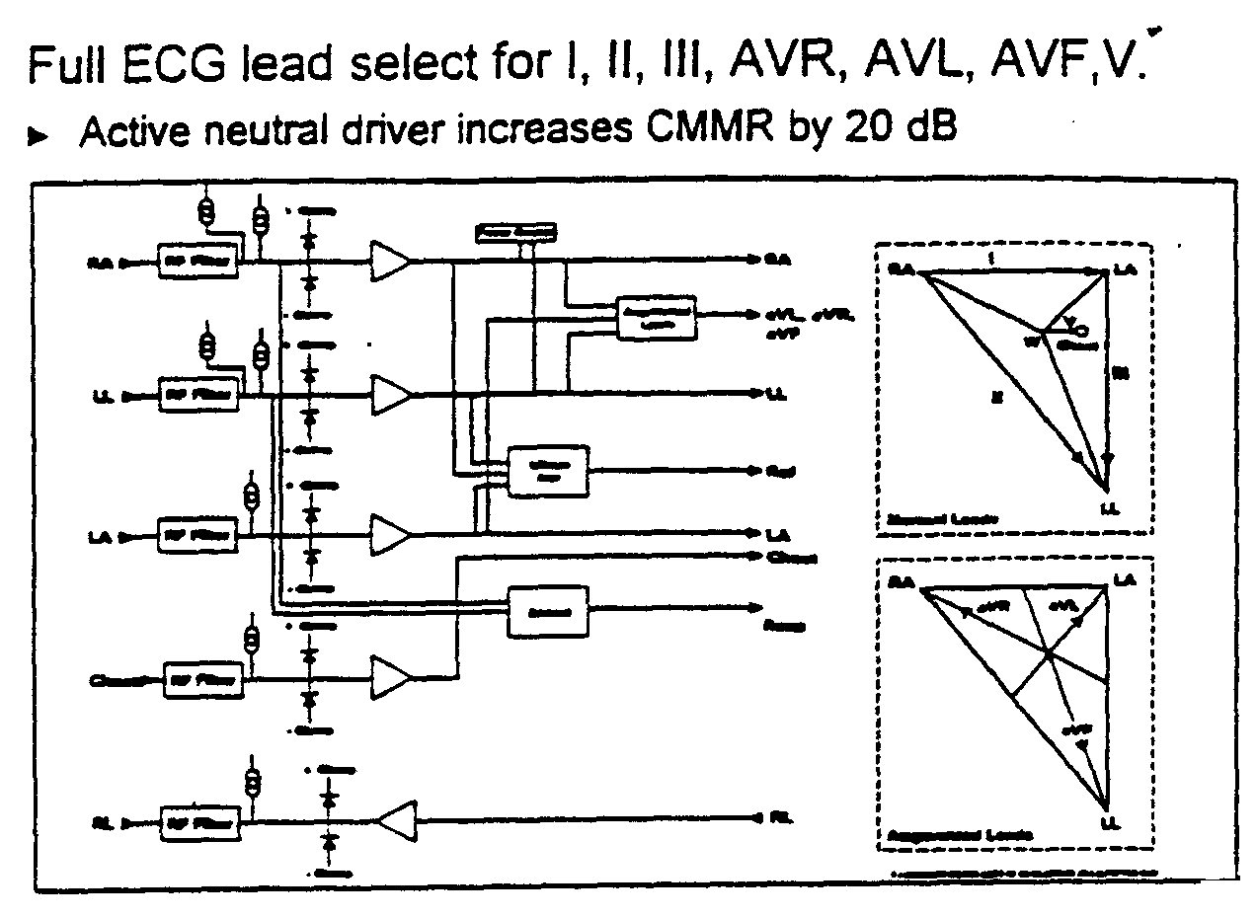
12. ábra S EKG modul

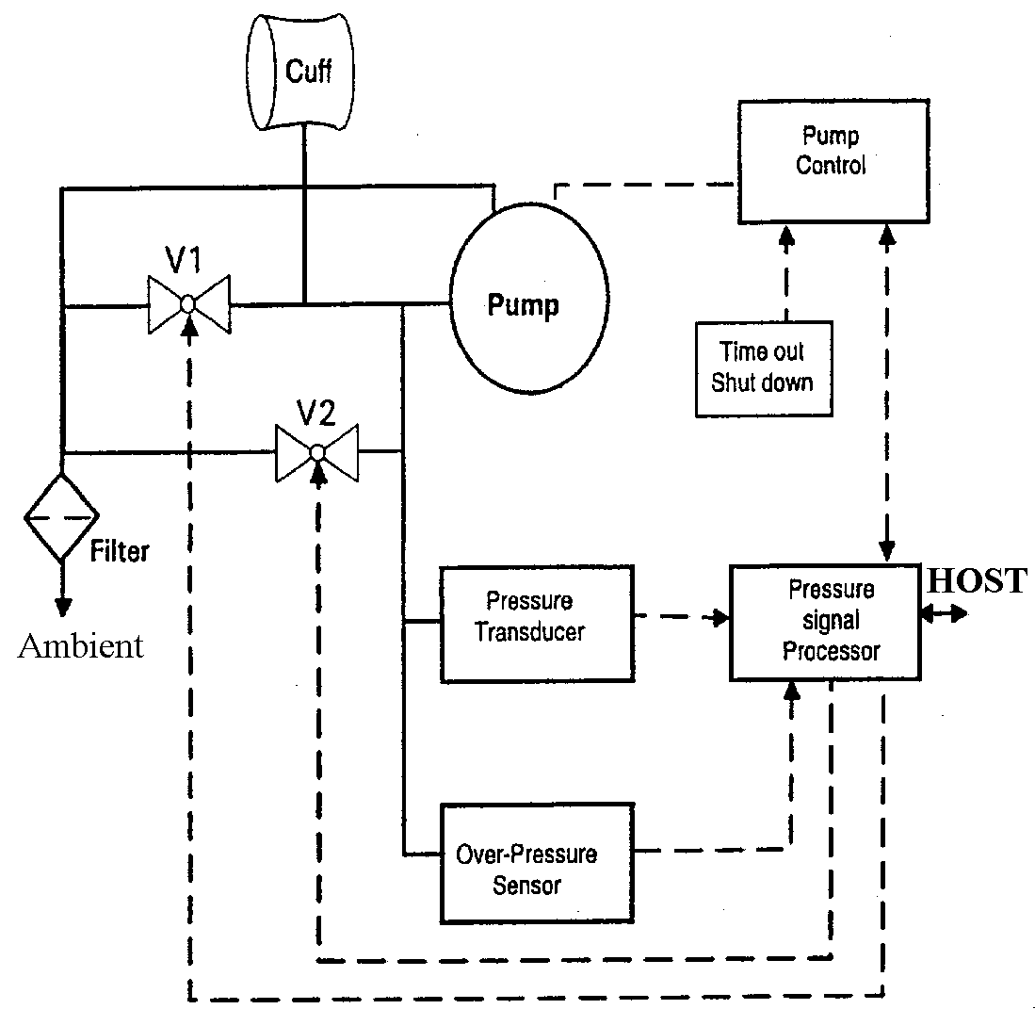

13. ábra S NBP vérnyomás modul
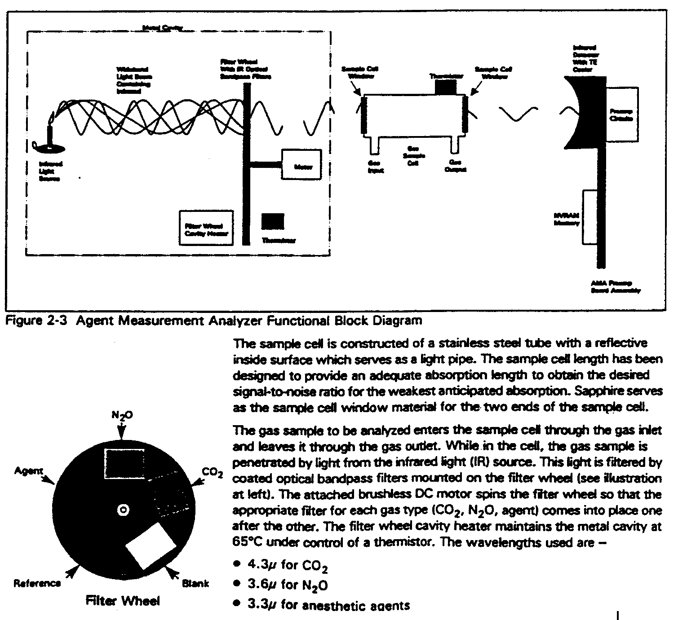
14. ábra Agent Monitorizálás funkcionális felépítése
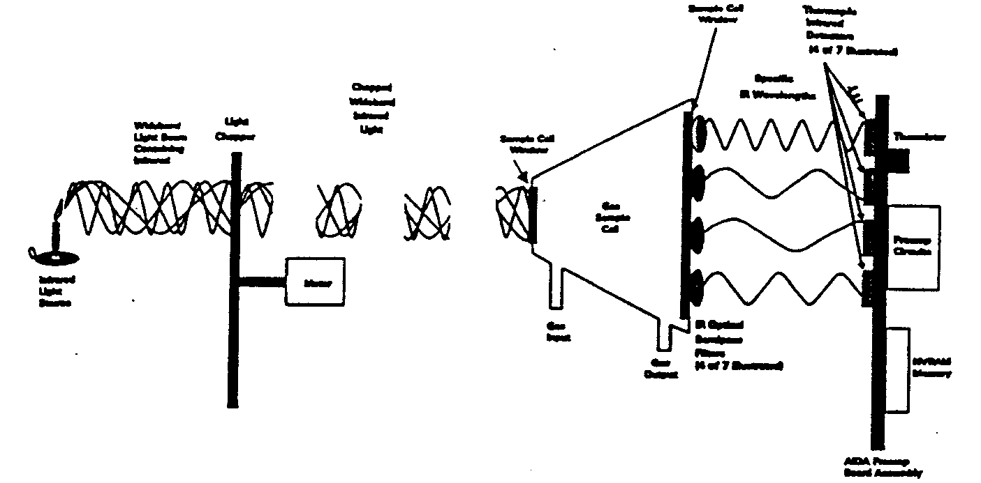
15. ábra Altatógáz identifikáció

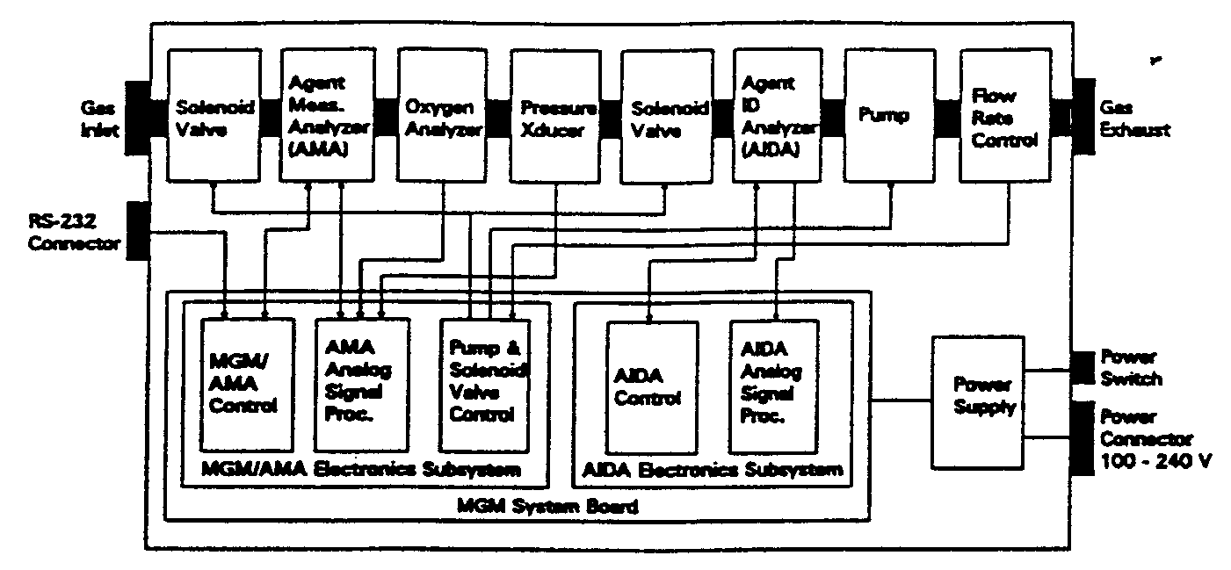
16. ábra Agent Monitor HW rendszerterve

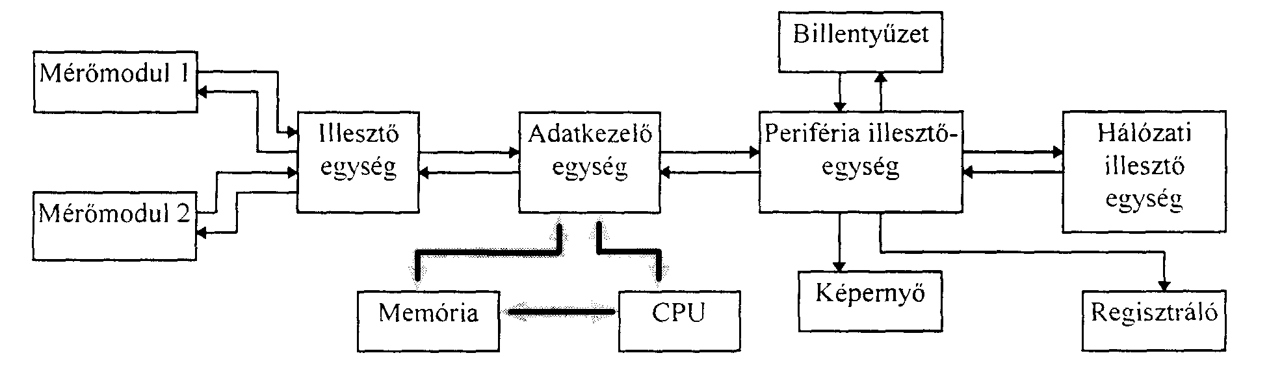
17. ábra BedSide Monitor

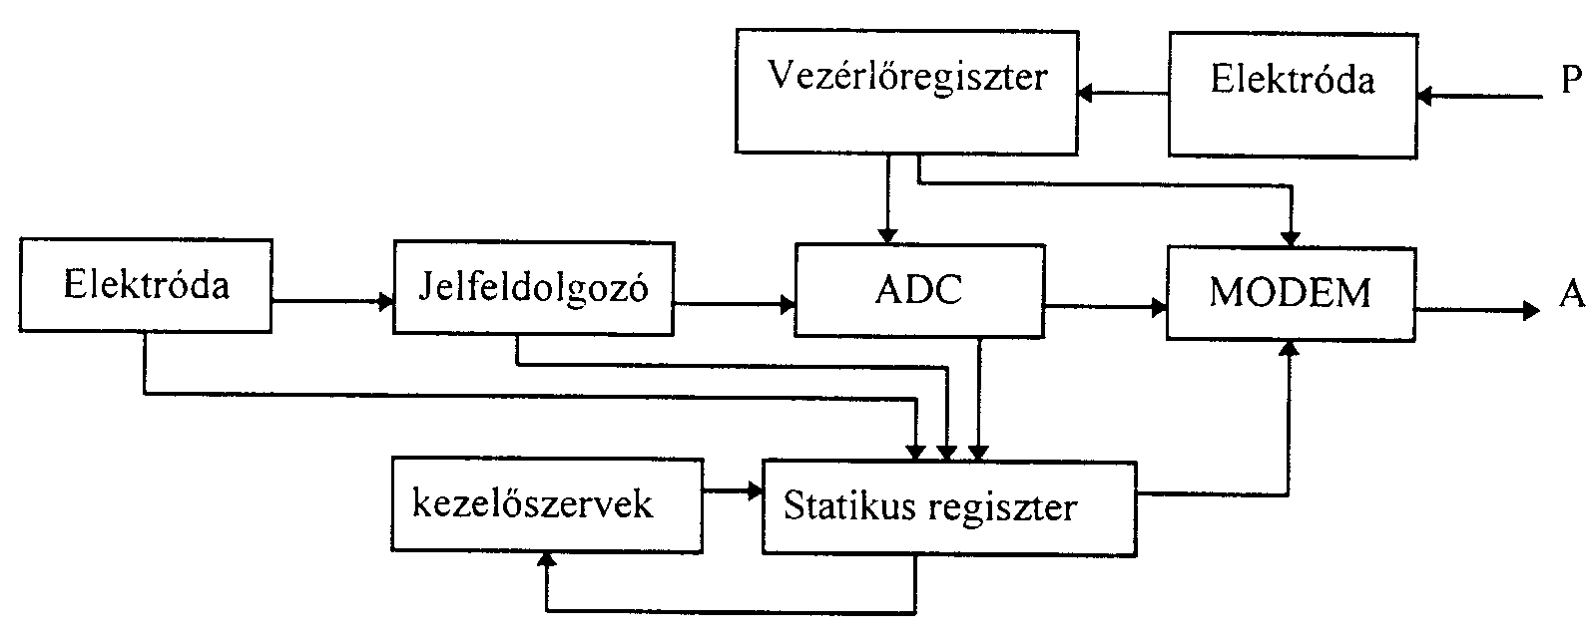
18. ábra Mérőmonitor

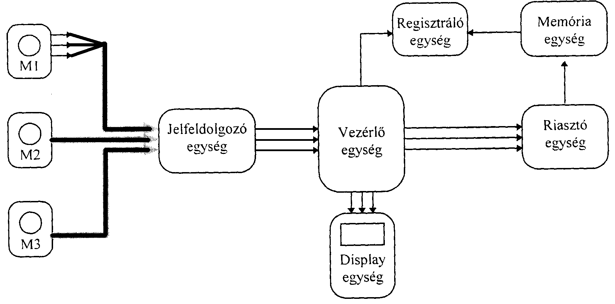
19. ábra Központi monitor

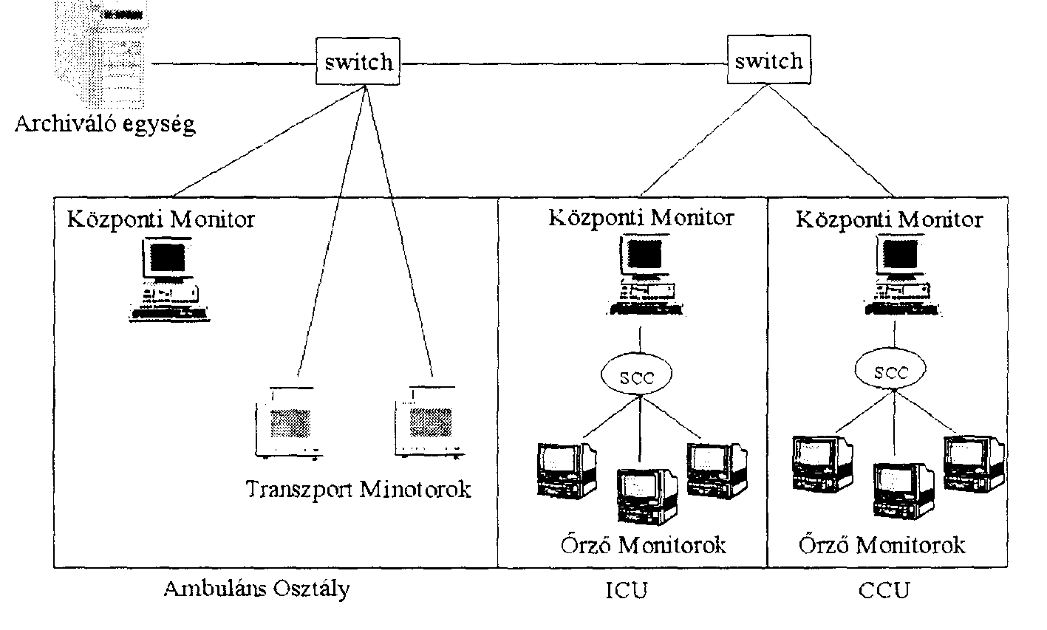
20. ábra Monitorok a Kórházi információs hálózatban

